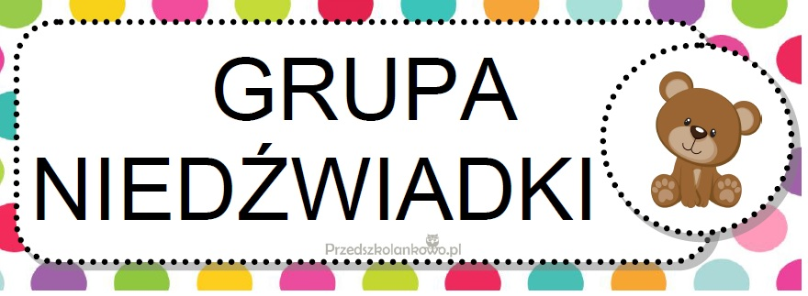

**Grudzień**

**Odwiedziny Mikołaja**

**W tym tygodniu dzieci:**

− wysłuchają i nauczą się piosenki „Mikołaju”

− zapoznają się z Mikołajem jako postacią kulturową

− dowiedzą się, jak w Polsce obchodzone są mikołajki, a jak obchodzi się je w innych miejscach na świecie

− dowiedzą się, kim jest wolontariusz

− wezmą udział w dyskusji na temat Jak pomóc innym?

− wymienią się z innymi dobrymi słowami

− wykonają pracę plastyczną Prezent dla innych

**Zima jest coraz bliżej**

**W tym tygodniu dzieci:**

– rozpoznają i nazwą aktualną porę roku: zima

– określą cechy i zjawiska atmosferyczne zimowej pogody

– określą cechy charakterystyczne śniegu

− wykonają prace plastyczne: Bałwanki w nausznikach oraz Biała zima

− rozwiną umiejętność tworzenia kodu

**Magia świąt**

**W tym tygodniu dzieci:**

− dowiedzą się, jak przygotowujemy się do świąt Bożego Narodzenia

− poznają tradycje związane ze świętami Bożego Narodzenia

− poznają potrawy wigilijne

− dowiedzą się, czym jest szopka

− obejrzą kartki bożonarodzeniowe

− będą uczestniczyły w wigilii przedszkolnej

− zapoznają się z tradycjami bożonarodzeniowymi

|  |  |
| --- | --- |
| **PIOSENKA:**  „Sypie śnieg”  (sł. i muz. Agnieszka Galica, Tadeusz Pabisiak)  1. Sypie śnieg, sypie śnieg,  sypie biały śnieżek.  Raz nasypie się do butów,  raz jest za kołnierzem.  2. Pada śnieg, pada śnieg,  biały śnieżek pada.  Biały bałwan śnieżne bajki  dzieciom opowiada.  3. Prószy śnieg, prószy śnieg,  biały śnieżek prószy.  Już ozdobił gwiazdeczkami  zającowi uszy. | **WIERSZ:**  „Na złotym dywanie”  D. Gellner  Choinko, choinko,  świąteczną masz minkę!  Łańcuszek wpleciony  w zieloną czuprynkę!  Stanęłaś w pokoju  na złotym dywanie  i cień twój iglasty  zatańczył na ścianie.  Usiądę przy tobie!  I podam ci rękę.  To nic,  że masz trochę  kłującą sukienkę! |

